ՆԱԽԱԳԻԾ
ՀԱՅԱՍՏԱՆԻ ՀԱՆՐԱՊԵՏՈՒԹՅԱՆ ԿԱՌԱՎԱՐՈՒԹՅՈՒՆ
ՈՐՈՇՈՒՄ
«____» ____________2021թ. N – Ն
ՀԱՅԱՍՏԱՆԻ ՀԱՆՐԱՊԵՏՈՒԹՅԱՆ ԿԱՌԱՎԱՐՈՒԹՅԱՆ 2015 ԹՎԱԿԱՆԻ ՀՈՒՆԻՍԻ 25-ի N 700-Ն ՈՐՈՇՄԱՆ ՄԵՋ ՓՈՓՈԽՈՒԹՅՈՒՆՆԵՐ ԿԱՏԱՐԵԼՈՒ ՄԱՍԻՆ

Ղեկավարվելով Նորմատիվ իրավական ակտերի մասին օրենքի 33-րդ և 34-րդ հոդվածներով՝ Հայաստանի Հանրապետության կառավարությունը որոշում է.
1. Հայաստանի Հանրապետության կառավարության 2015 թվականի հունիսի 25-ի «Անասնաբուժության և բուսասանիտարիայի ոլորտներում պետական վերահսկողություն իրականացնող պաշտոնատար անձանց համազգեստի ձևն ու կրման կարգը հաստատելու և Հայաստանի Հանրապետության կառավարության 2007 թվականի սեպտեմբերի 13-ի N 1081-Ն որոշումն ուժը կորցրած ճանաչելու մասին» N 700-Ն որոշման (այսուհետ՝ Որոշում) մեջ կատարել հետևյալ փոփոխությունները.
1) Որոշման վերնագիրը շարադրել հետևյալ խմբագրությամբ.
ՀԱՅԱՍՏԱՆԻ ՀԱՆՐԱՊԵՏՈՒԹՅԱՆ ՍՆՆԴԱՄԹԵՐՔԻ ԱՆՎՏԱՆԳՈՒԹՅԱՆ ՏԵՍՉԱԿԱՆ ՄԱՐՄՆԻ ՊԵՏԱԿԱՆ ՎԵՐԱՀՍԿՈՂՈՒԹՅՈՒՆ ԻՐԱԿԱՆԱՑՆՈՂ ՊԱՇՏՈՆԱՏԱՐ ԱՆՁԱՆՑ ՀԱՄԱԶԳԵՍՏԻ ՁԵՎՆ ՈՒ ԿՐՄԱՆ ԿԱՐԳԸ ՀԱՍՏԱՏԵԼՈՒ ԵՎ ՀԱՅԱՍՏԱՆԻ ՀԱՆՐԱՊԵՏՈՒԹՅԱՆ ԿԱՌԱՎԱՐՈՒԹՅԱՆ 2007 ԹՎԱԿԱՆԻ ՍԵՊՏԵՄԲԵՐԻ 13-Ի N 1081-Ն ՈՐՈՇՈՒՄՆ ՈՒԺԸ ԿՈՐՑՐԱԾ ՃԱՆԱՉԵԼՈՒ ՄԱՍԻՆ.
2) Որոշման նախաբանից հանել և Հայաստանի Հանրապետության կառավարության 2010 թվականի դեկտեմբերի 30-ի N 1730-Ն որոշման N 1 հավելվածի 6-րդ կետի` բառերը.
3) Որոշման 1-ին կետը շարադրել հետևյալ խմբագրությամբ.
1. Հաստատել Հայաստանի Հանրապետության սննդամթերքի անվտանգության տեսչական մարմնի պետական վերահսկողություն իրականացնող պաշտոնատար անձանց համազգեստի ձևն ու կրման կարգը` համաձայն հավելվածի:.
4) Որոշմամբ հաստատված հավելվածը շարադրել նոր խմբագրությամբ՝ համաձայն հավելվածի։
2. Սույն որոշումն ուժի մեջ է մտնում պաշտոնական հրապարակմանը հաջորդող օրվանից։

Հավելված
ՀՀ կառավարության 2021 թվականի
------------- -----ի N -Ն որոշման
Հավելված
ՀՀ կառավարության 2015 թվականի
հունիսի 25-ի N 700-Ն որոշման

ԿԱՐԳ
ՀԱՅԱՍՏԱՆԻ ՀԱՆՐԱՊԵՏՈՒԹՅԱՆ ՍՆՆԴԱՄԹԵՐՔԻ ԱՆՎՏԱՆԳՈՒԹՅԱՆ ՏԵՍՉԱԿԱՆ ՄԱՐՄՆԻ ՊԵՏԱԿԱՆ ՎԵՐԱՀՍԿՈՂՈՒԹՅՈՒՆ ԻՐԱԿԱՆԱՑՆՈՂ ՊԱՇՏՈՆԱՏԱՐ ԱՆՁԱՆՑ ՀԱՄԱԶԳԵՍՏԻ ՁԵՎՆ ՈՒ ԿՐՄԱՆ

1. ԸՆԴՀԱՆՈՒՐ ԴՐՈՒՅԹՆԵՐ

1. Սույն կարգով կարգավորվում են Հայաստանի Հանրապետության սննդամթերքի անվտանգության տեսչական մարմնի (այսուհետ՝ Տեսչական մարմին) պետական վերահսկողություն իրականացնող պաշտոնատար անձանց (այսուհետ՝ պետական վերահսկողություն իրականացնող անձ) համազգեստի (այսուհետ՝ համազգեստ) ձևի և կրման կարգի հետ կապված հարաբերությունները:
2. Համազգեստը կրում են պետական վերահսկողություն իրականացնող անձինք ծառայողական պարտականությունների կատարման ժամանակ:
3. Համազգեստը պետք է համապատասխանի սույն կարգի պահանջներին և պահվի անթերի վիճակում:
4․ Պետական վերահսկողություն իրականացնող անձանց մեղքով սահմանված ժամկետներից շուտ օգտագործման համար ոչ պիտանի դարձած համազգեստը փոխարինվում է նորով պետական վերահսկողություն իրականացնող անձի միջոցների հաշվին:

2. ՊԵՏԱԿԱՆ ՎԵՐԱՀՍԿՈՂՈՒԹՅՈՒՆ ԻՐԱԿԱՆԱՑՆՈՂ ԱՆՁԱՆՑ ՀԱՄԱԶԳԵՍՏԻ ՆԿԱՐԱԳԻՐԸ

5. Պետական վերահսկողություն իրականացնող անձանց համազգեստը կազմված է՝
- վերնաշապիկ երկարաթև՝ մուգ մոխրագույն կտորից։ Վերնաշապիկի հետևամասը և առաջամասը բաղկացած են 2 կտորից, ծալովի օձիքով, կրծքամասում` 3 կոճակներով կոճկվող կափույրով, հետևամասը` վերին կտրվածքով, թևքերը` երկար, 2 կոճակներով կոճկվող թեզանիքներով: Վերնաշապիկի պարանոցից ներքև մշակվում է վրադիր կտոր, որի վրա մշակվում են 3 օղակներ և կարվում 3 կոճակներ՝ 10մմ տրմագծով: Կրծքամասում՝ աջ և ձախ կողմերում, 10-11 սմ երկարությամբ, 2,0 սմ լայնությամբ կպչուն ժապավեններ, որտեղ ամրացվում է անունը, ազգանունը և ստորաբաժանումը։ Ներքևում՝ կարագծերում անցկացված է էլաստիկ ժապավեն: Վերնաշապիկի թևքերին կարվում են շրջանաձև կպչուն ժապավեններ, տրամագիծը՝ 80 մմ, ուսակարից 70 մմ ներքև, որտեղ ամրացվում են Տեսչական մարմնի խորհրդանշանը և Հայաստանի Հանրապետության դրոշը (նկար 1)։ Պետական վերահսկողություն իրականացնող անձին յուրաքանչյուր տարի տրամադրվում է երկուական երկարաթև վերնաշապիկ։
- կիսավերարկու` մուգ մոխրագույն անջրանցիկ (անջրաթափանց) կտորից։ Կիսավերարկուն բաղկացած է լանջափեշերից, թևքերից, հետ ծալվող օձիքից: Կիսավերարկուն մինչև գոտկատեղը ձգվող գոտիով և հանվող տաք ներդիրով է, որն ամրացվում է 140-150 սմ երկարությամբ, կայծակաճարմանդով (շղթա), բաճկոնին կոճկվում է հանովի արհեստական մորթե օձիք, որը կոճկվում է 7 օղակներով և բաճկոնի օձիքին կարված 7 հատ 15 մմ տրամագծով պլաստմասե կոճակներ: Կիսավերարկուն կոճկվում է 60-65 սմ երկարությամբ շղթայով։ Գոտու կողային մասերը ունի 14-20 սմ երկարությամբ առանձգական ժապավեն: Թիկնամասը և լանջափեշերը՝ կրծքամասում կտրվածքով: Լանջափեշերի ներքևի մասում թեք ներկարված են 16սմ բացվածքով գրպաններ։ Առջևի 2 լանջափեշերի վերևամասում կափույրի տակ ներկարվում են 15սմ երկարությամբ շղթայով փակվող գրպաններ, ձախ կողմում ծոցագրպան: Թևքերը երկկարանի են: Ներքևում՝ կարագծերում անցկացված է էլաստիկ ժապավեն: Կիսավերարկուի թևքերին կարվում են շրջանաձև կպչուն ժապավեններ, տրամագիծը՝ 80 մմ, ուսակարից 70 մմ ներքև, որտեղ ամրացվում են Տեսչական մարմնի խորհրդանշանը և Հայաստանի Հանրապետության դրոշը (նկար 2: Պետական վերահսկողություն իրականացնող անձը կիսավերարկուն կրում երկու տարի ժամկետով․
- տաբատ` մուգ մոխրագույն կտորից: Գոտին՝ 10 մմ լայնությամբ 5 գոտեմակողերով, գոտեփոկի անցկացման համար կամրջակներից մեկը պետք է գտնվի գոտկատեղի հետնամասի միացման կարի վրա: Կոճկվում է 15 մմ տրամագծով կոճակով, 16 սմ երկարությամբ շղթայով: Կողային գրպանները թեք են՝ 16 սմ բացվածքով: Հետևամասի աջ կողմում ներկարված գրպան՝ 13-14 սմ բացվածքով (նկար 1)։ Պետական վերահսկողություն իրականացնող անձին յուրաքանչյուր տարի տրամադրվում է երկուական տաբատ․
- Տեսչական մարմնի խորհրդանշան` շրջանաձև, երկարությունը՝ 97 մմ, լայնությունը՝ 85 մմ, Խորհրդանշանը՝ ոսկեգույն գավազան, որի վրա ոլորաձև պատկերված է կանաչ օձ: Գավազանի ներքևի մասում՝ երկու կողմերում V-աձև տեղադրված է ոսկեգույն ցորենի մեկական հասկ: Ձախ ցորենի հասկի ստորին մասում ոսկեգույն տառերով գրված է տեսչական մարմնի «ИОБПП РА»՝ ռուսերեն հապավումը, իսկ աջ ցորենի հասկի ստորին մասում՝ «FSIB of RA»՝ անգլերեն հապավումը: Արտաքին կանաչ շրջանագծում ոսկեգույն տառերով գրված են «ՀԱՅԱՍՏԱՆԻ ՀԱՆՐԱՊԵՏՈՒԹՅԱՆ ՍՆՆԴԱՄԹԵՐՔԻ ԱՆՎՏԱՆԳՈՒԹՅԱՆ ՏԵՍՉԱԿԱՆ ՄԱՐՄԻՆ» բառերը (նկար 7, 8)։ Կարվում է կիսավերարկուի և վերնաշապիկի ձախ թևքին՝ ուսակարից 70 մմ ներքև։ Պետական վերահսկողություն իրականացնող անձը մեկ խորհրդանշանը կրում երկու տարի ժամկետով․
- կիսաշրջազգեստ` կազմված առաջամասից, հետևամասից և ներկարված գոտուց՝ մուգ մոխրագույն կտորից, ուղիղ կտրվածքով, մինչ ծունկը ծածկող երկարության։ Հետևամասի ներքևում 9 սմ բացվածքով, հետևից վերնամասը կոճկվում է 16սմ երկարությամբ շղթայով, որը գոտու վրա կոճկվում է 14 մմ երկարությամբ 1 կոճակ օղակով (նկար 3)։ Պետական վերահսկողություն իրականացնող անձին յուրաքանչյուր տարի տրամադրվում է երկուական կիսաշրջազգեստ․
- Տեսչական մարմնի տարբերանշանը՝ շրջանաձև, 8 սմ շառավղով, վերնաշապիկի ձախ կրծքին 10×2սմ ուղղանկյուն տարբերանշան է, որի վրա գրված է համապատասխան ստորաբաժանման անվանման հապավումը, իսկ աջ կողմում՝ կրողի անվան առաջին տառը ազգանունը: Ասեղնագործությունը կատարվում է բարձր խտությամբ թավշյա գործվածքի վրա: Գործվածքի գույներն են կարմիր, կապույտ ծիրանագույն, կանաչ և ոսկեգույն (նկար 9, 10): Պետական վերահսկողություն իրականացնող անձը մեկ տարբերանշանը կրում երկու տարի ժամկետով․
- թևքանշան՝ շրջանաձև, 8 սմ շառավղով, կենտրոնում Հայաստանի Հանրապետության դրոշի եռագույնն է պատկերված, իսկ շրջանագիծը իրենից ներկայացնում է «Հայաստան» գրվածքը հայերեն և անգլերեն լեզուներով (նկարներ 5, 6)։ Պետական վերահսկողություն իրականացնող անձը մեկ թևքանշանը կրում երկու տարի ժամկետով․
- գլխարկ՝ մուգ մոխրագույն գլխարկ (կեպի), բամբակ 100%, հետնամասում ամրանում է ճարմանդով: Ջրադիմացկուն, բարձրորակ, խիտ գործվածք է: Առաջնամասում ասեղնագործվում է Տեսչական մարմնի տարբերանշանը (նկար 1)։ Պետական վերահսկողություն իրականացնող անձը մեկ գլխարկը կրում երկու տարի ժամկետով․
- շապիկ կարճաթև՝ մոխրագույն կտորից: Շապիկի հետևամասը և առաջամասը բաղկացած են 2 կտորից, ծալովի օձիքով, կրծքամասում` 3 կոճակներով՝ 11սմ տրամագծով կոճկվող կափույրով, թևքերը` կարճ, երկակի կարով (նկար 4)։ Պետական վերահսկողություն իրականացնող անձին յուրաքանչյուր տարի տրամադրվում է երկուական կարճաթև շապիկ։

4. ՊԵՏԱԿԱՆ ՎԵՐԱՀՍԿՈՂՈՒԹՅՈՒՆ ԻՐԱԿԱՆԱՑՆՈՂ ԱՆՁԱՆՑ ՀԱՄԱԶԳԵՍՏԻ ԿՐՄԱՆ ԿԱՐԳԸ

6. Պետական վերահսկողություն իրականացնող անձանց համազգեստի առանձին մասերը կրելու առանձնահատկություններն են՝
1) գլխարկ կրելու կարգը` գլխարկը կրում են ուղիղ և ազատ ոճով.
2) համազգեստը կրելու կարգը`
ա. վերնազգեստը և տաբատը պետք է կրել մաքուր, հարդարված և արդուկված վիճակում,
բ. վերնազգեստի գրպանների կափույրները պետք է դուրս հանված լինեն,
գ. վերնաշապիկը բաճկոնի հետ կրելու դեպքում վերնաշապիկի օձիքի հետևի մասը պետք է լինի բաճկոնի օձիքի հետ հավասար կամ 0,5 սմ-ից ոչ ավելի բարձրությամբ։

ՊԵՏԱԿԱՆ ՎԵՐԱՀՍԿՈՂՈՒԹՅՈՒՆ ԻՐԱԿԱՆԱՑՆՈՂ ԱՆՁԱՆՑ ՀԱՄԱԶԳԵՍՏՆԵՐԸ
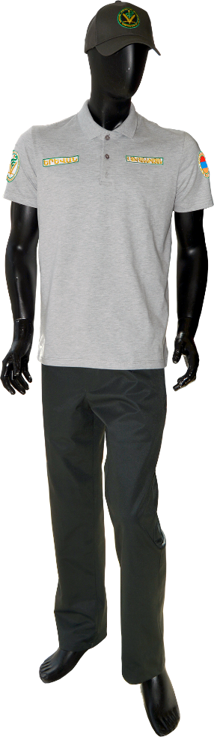
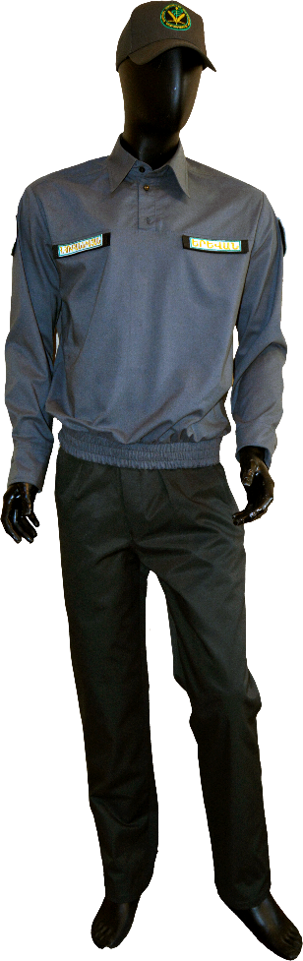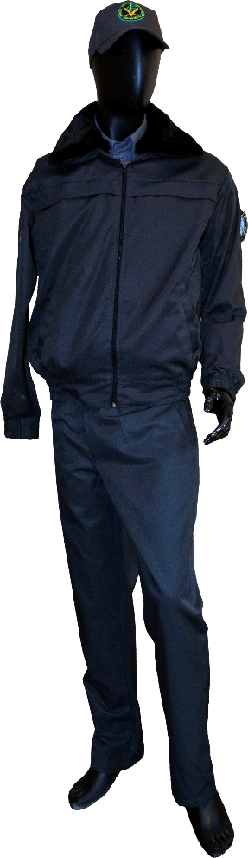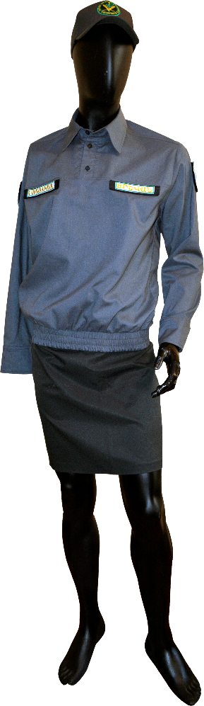
Նկար 4
Նկար 3
Նկար 2
Նկար 1
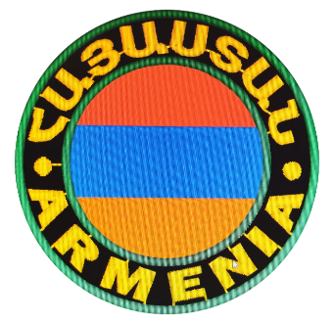



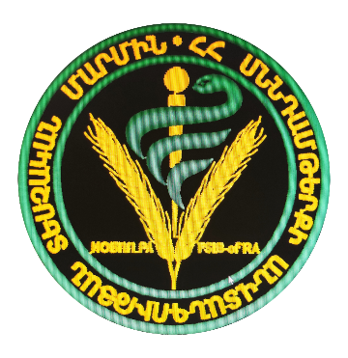
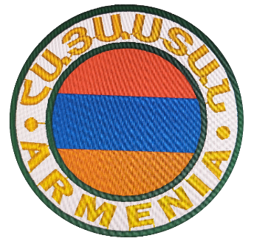
Նկար 9
Նկար 10
Նկար 8
Նկար 7
Նկար 6
Նկար 5

